**פרויקט סיום בקורס בינה מלאכותית**

**Rush Hour"" מורחב**

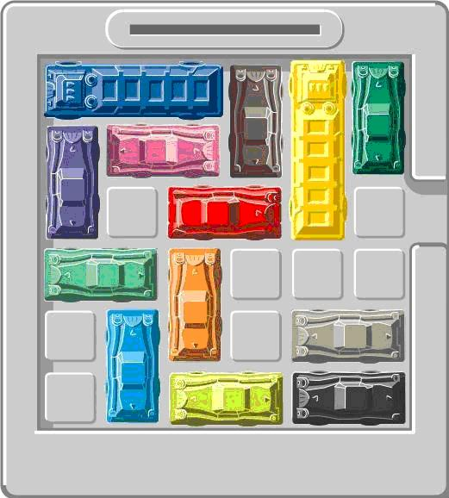

**מוסד: מכון טכנולוגי חולון**

**מגמה: מדעי המחשב**

**קורס: בינה מלאכותית**

**מרצה: פרופ' אלכסנדר בוכמן**

**נושא הפרויקט: משחק Rush Hour"" מורחב**

**מגישות: דבורה דניאל בן צבי (ת.ז: 204186522)**

**מירה גלייזר (ת.ז: 320685118)**

**הקדמה:**

אינטליגנציה מלאכותית

בינה מלאכותית, הנקראת גם אינטליגנציה מלאכותית היא תחום מחקר במדעי המחשב ,שהמטרה שלו היא פיתוח אלגוריתמים לתפיסה ,הסקת מסקנות ולמידה , וזאת כדי לפתור בעיות מורכבות.

אינטליגנציה, המיוחסת לרוב לבני אדם, היא מכלול הכישורים באמצעותם ניתן לפתור בעיות הדורשות חשיבה באופן יעיל.

יישום האינטליגנציה במחשבים ומכונות מתבצעת באמצעות מערכות מחשוב חכמות הנקראות "סוכנים אינטליגנטיים", ישויות אשר תופסות את סביבתם ופועלות עליה במסגרת האפשרויות הזמינות להן ביעילות על מנת להשיג מטרות שהוגדרו ע"י אדוניהן.

אותו סוכן אינטליגנטי מקבל פלט מהסביבה בה הוא נמצא באמצעות חיישנים מסוימים ומכיל בתוכו פונקציה אשר קולטת את אותו פלט ומפיקה עבור הסוכן את הפעולה הרלוונטית הבאה עבורו, אותה הוא אמור לבצע במטרה להגיע לסיום ביצוע משימה מסוימת בהצלחה - כפי שהוגדרה. אופן התנהלות זו שקול להתנהגות אנושית של קבלת החלטות נבונות בהתאם לנתונים בשטח.

סוכנים אינטליגנטיים אלו מיועדים לפתרון בעיות אמיתיות מהעולם האמיתי, באופן שיהווה תחליף לכוח אדם אנושי לצורך בעיות מסוגים שונים ובמגוון תחומים רבים.

סוכנים רציונליים אמורים למקסם את מדד הביצועים שלהם.

פתרון בעיות באמצעות חיפוש:

אופן הפתרון של בעיה נתונה כשמדובר בסוכנים אינטליגנטיים לרוב הוא חיפוש. בבואנו לפתור בעיה מסוימת:

נייצג את מרחב הבעיה באמצעות גרף מצבים

נייצג את הבעיה ע"י מצב התחלתי ומצב סופי (או קבוצת מצבים סופיים) המהווים מטרה.

נפעיל אלגוריתם חיפוש למציאת מסלול מהמצב ההתחלתי אל המצב הסופי.

האלגוריתמים כלליים לפתרון בעיות חיפוש- (brute force search):

אלגוריתמים אלו לא משתמשים ב- domain specific knowledge. האלגוריתמים משתמשים רק במרחב הבעיה ובתיאור מצב הבעיה כדי למצא פתרון.

הם דורשים :תיאור מצב ,אופרטורים ,מצב התחלתי ,תיאור מצב המטרה .

לכל הקודקודים מוצמדת עלות .

יצירת קודקוד = יצירת מבנה הנתונים המתאים לקודקוד .

הרחבת קודקוד = יצירת מבני הנתונים המתאימים לכל הבנים של הקודקוד .

(BFS(Breadth First Search - חיפוש לרוחב:

הרחבת הקודקודים בהתאם למרחקם מהשורש (לפי רמת הקודקוד(

האלגוריתם יוצר רמה אחת של העץ בכל פעם עד למציאת הפתרון.

ממומש ע"י FIFO : בכל מחזור הקודקוד בראש התור יוצא מהרשימה ובניו מוכנסים לסוף התור

איכות הפתרון:

אם קיים קודקוד מטרה BFS ימצא אותו, שכן BFS יוצר את כל הקודקודים בכל רמה לפני שממשיך לרמה הבאה.

2 אפשרויות לייצוג הבעיה:

1. לכל קודקוד נשמר מהלך הצעדים שבוצעו עד אליו
2. לכל קודקוד נשמר מצביע לאבא – יעיל יותר מבחינת זיכרון.

סיבוכיות זמן:

במקרה הגרוע ביותר יש לייצר את כל הקודקודים בגובה d.

אם נסמן ב – (N(b,d את מספר הקודקודים שנוצרו (בהנחה שיצירת כל קודקוד לוקחת זמן יחידה)

b מייצג את ה- branching factor, ו- d את גובה הפתרון,

אזי:

N(b,d)= O(b^d))

סיבוכיות זיכרון:

כדי לדווח על פתרון צריך לאחסן את כל הקודקודים שנוצרו ( (O(b^d)

BFC וכל אלגוריתם שחייב לאחסן את כל הקודקודים הינו חסום מבחינת הזיכרון וינצל את זיכרון המחשב עד סופו תוך דקות.

(DFS(Depth First Search – חיפוש לעומק

יצירת הילד הבא של הקודקוד העמוק ביותר שעוד לא הורחב סופית.

2 דרכי מימוש:

1. LIFO – בכל מחזור, הקודקוד שבראש המחסנית מוצא ומורחב, וילדיו נכנסים לראש המחסנית.
2. רקורסיה – מקבלת קודקוד ומבצעת DFS מתחת לקודקוד.

סיבוכיות זיכרון:

היצירה מאחסנת O(d) קודקודים (האלגוריתם צריך לאחסן רק קודקודים שנמצאים בנתיב מהשורש לקודקוד הנוכחי)

ההרחבה מאחסנת O(bd) קודקודים.

סיבוכיות זמן:

DFS מייצר אותה קבוצת קודקודים כמו BFS (רק בסדר שונה) -> O(b^d)

עבור עצים אינסופיים, DFS לא יסתיים.

כדי להתמודד עם עצים אינסופיים מוסיפים cutoff depth כך שהחיפוש מבוצע עד גובה זה:

אם ה- cutoff depth<d -> האלגוריתם לא ימצא פתרון.

אם ה- cutoff depth>d -> האלגוריתם ימצא פתרון אבל סיבוכיות הזמן תהיה גבוהה מזו של BFS

DFS הינו יותר חסום זמן מאשר חסום זיכרון.

איכות הפתרון:

הפתרון הראשון שDFS מוצא אינו בהכרח אופטימלי (יוחזר הפתרון ה"שמאלי" ביותר)

Depth First Iterative Deepening(DFID) – שילוב של BFS ו-DFS

מבוצע DFS ברמה 1, אח"כ מבוצע DFS לרמה 2 וכן הלאה, עד שנמצא פתרון.

איכות הפתרון:

כיוון שלא נוצרים קודקודים עד שהרמה הנמוכה ביותר נוצרה -> הפתרון הראשון שנמצא הינו בנתיב הקצר ביותר.

סיבוכיות זיכרון:

כמו DFS – בכל רגע נתון הוא שומר רק מחסנית של קודקודים - O(d).

סיבוכיות זמן:

מספר הקודקודים שנוצרים ע"י DFID הוא O(b^d)

DFID הינו אלגוריתם אופטימלי אסימפטוטית במובן של זמן וזיכרון בהשוואה לשאר אלגוריתמי brute force search עם משקל זהה לקשתות

כל אלגוריתם שלוקח f(n) זמן חייב להשתמש לפחות ב- logf(n) זיכרון. לכן אם האלגוריתם לוקח O(b^d) זמן, הוא חייב להשתמש לפחות ב- O(d) זיכרון.

גרף עם מעגלים:

בגרף עם מעגלים BFS יעיל יותר מ-DFS ו-DFID שכן הוא יכול לזהות את כל הקודקודים הכפולים.

סיבוכיות ה-BFS תלויה במספר הקודקודים בעומק מסוים.

סיבוכיות הDFS תלויה במספר הנתיבים בעומק מסוים.

בגרף בו יש מספר רב של מעגלים קצרים, BFS עדיף על DFS בהנחה שיש מספיק זיכרון.

Bidirectional search-

חיפוש סימולטנית קדימה מהמצב ההתחלתי ואחורה ממצב המטרה עד אשר נפגשים במצב זהה.

חיפוש זה מבטיח מציאת נתיב קצר ביותר מהמצב ההתחלתי למטרה, אם קיים.

בהנחה שיש פתרון בעומק d וששני החיפושים הם מסוג BFS אזי נגיע למצב t שמרחקו k מההתחלה ומרחקו (d-k) מהמטרה.

סיבוכיות זמן:

אם שני החיפושים נפגשים באמצע, אזי כל חיפוש הגיע לעומק d/2 -> O(b^(d/2))

אבל צריך בנוסף להשוות כל קודקוד חדש עם כל הקודקודים מהצד השני (כדי לבדוק זהות) וגם זה

O(b^(d/2)) ולכן סה"כ הסיבוכיות היא O(b^d). ניתן לשפר סיבוכיות זאת ע"י שימוש בhash table להשוואות, ואז כל השוואה נעשית בזמן קבוע ולכן הסיבוכיות תהיה O(b^(d/2))

סיבוכיות מקום:

סיבוכיות מקום אופטימלית תושג ע"י מימוש אלגוריתם אחד ע"י כ- BFS והשני ע"י DFS או DFID.

כיוון שלפחות אחד הנתיבים חייב להיות מאוחסן בזיכרון סיבוכיות המקום נשלטת ע"י סיבוכיות המקום של BFS ולכן היא O(b^(d/2))

בגרף סופי חיפוש דו כיווני עשוי להיות לא יותר יעיל מחיפוש חד כיווני במקרה הגרוע ביותר.

Bidirectional search הינו חסום מקום אבל יותר יעיל מבחינת זמן מ- unidirectional search.

פונקציות היוריסטיות:

הפונקציות ההיוריסטיות משמשות להובלת האלגוריתם לכיוון המטרה או לקיצוץ ענפים שאינם בנתיב המטרה.

הפונקציה מייצגת בצורה טובה הערכה של העלות להגיע למטרה.

הפונקציה היא קלה יחסית לחישוב.

הפונקציה היא תמיד חסם תחתון לפתרון עצמו.

בפרויקט שלנו בחרנו לעסוק בתחום התכנון הקלאסי.

תכנון אוטומטי ותזמון הוא ענף בבינה מלאכותית הנוגע למימוש אסטרטגיות או רצפי פעולה, בדרך כלל לביצוע על ידי סוכנים חכמים.

בעיית התכנון אותה נרצה לפתור תיקבע ע"י:

-מצב ראשוני ספציפי ידוע: תיאור הבעיה באופן מוגדר היטב.

-פעולות: פונקציות ברשות הסוכן אשר יכולות להשפיע על הסביבה ולשנות אותה.

*קיים סוכן אחד בסביבה.

*לכל פעולה יש תוצאה אחת- ידועה מראש המוחזרת בכל ביצוע אותה פעולה.

*לא קיימת הקבלה: בזמן שפעולה אחת מתרחשת, שאר הפעולות נמצאות במצב של המתנה.

-מטרות - הגדרת תנאים ספציפיים כמטרה שברצוננו שיהיו מוכלים במצב הסופי.

בעיית התכנון היא הצורך להרכיב תוכנית מובטחת של סדר פעולות המיושמת על המצב ההתחלתי ומובילה אותו אל המצב הסופי המכיל את המטרות המוגדרות.

התכנון הופך אפקטיבי יותר כשמוסיפים פרמטר של אופטימיזציה למקסום התוצר הסופי.

כדי לטפל בקלט באופן אחיד עבור סוכנים, יש צורך להשתמש בשיטת ייצוג פקטורלית: ייצוג שבו מצב העולם מיוצג על ידי אוסף משתנים.

PDDL: Planning Domain Definition Language  
שפת תאור תחום תכנון, הנקראת PDDL זוהי שפה שימושית בתחום התכנון בבינה המלאכותית בעבודה מול planner (-תוכנות הממשות תכנון באמצעות פונקציות חיפוש היוריסטיות)

השימוש בה מצריך הגדרת 2 סוגי קבצים: תאור תחום התכנון ((domain ותאור הבעיה (problem)

בקובץ הdomain מוגדרים:

1)סוגי האובייקטים,

2)פרדיקטים המקבלים כמשתנים אובייקטים, פרדיקטים אלו מהווים פונקציות בוליאניות מתארות מצב המוגדרות כtrue אוfalse ביחס לכל אובייקט.

הפרדיקטים מאותחלים להיות במצב מוגדר בקובץ הpeoblem-, באמצעותם מתאים את המצב ההתחלתי.

מצב פרדיקט יכול להשתנות בעקבות ביצוע פעולות בעלות אפקט הנוגע לאותו פרדיקט.

3)פונקציות נומריות (אופציונאלי) – פרדיקטים שיכולים לקבל אובייקטים כמשתנים אך לא בהכרח.

פרדיקטים אלו מקבלים ערכים מספרים (בשונה מהפרדיקטים הבסיסיים, המקבלים רק ערכים של 0 ו-1, (true ו- false ))

4)פעולות אפשריות. כל פעולה מקבלת פרמטרים של אובייקטים, בודקת תנאים מוקדמים מחייבים לביצוע הפעולה בחלק שנקרא precondition, ומגדירה את המצב (באמצעות פרדיקטים ובשימוש הפרמטרים שקיבלה) שיתקבל לאחר ביצוע אותה פעולה.

בקובץ הproblem מוגדרים:

1)אובייקטים ספציפיים המקבלים שמות ייחודיים מהסוגים הנתונים בקובץ ה-domain

2)מצב התחלתי- המתואר באמצעות פרדיקטים שהוגדרו בקובץ ה-domain בשימוש באובייקטים מהסעיף לעיל. כל אפשרות של פרדיקט מכיל אובייקט שאינו מוגדר מפורשות, מוגדר באופן אוטומטי כלא נכון.

3)מטרה: מצב סופי המכיל נכונות (או אי נכונות) של פרדיקטים מסויימים להגדרתינו.

היוריסטיקות אפשריות עבור בעיית חיפוש:

היוריסטיקת התעלמות מתנאים מוקדמים – מסיר את כל התנאים המוקדמים מפעולות.

כל פעולה הופכת להיות ישימה בכל מצב וכל מטרה אחת יחידה יכולה להיות מושגת בשלב אחד (אם יש פעולה מתאימה, אם לא – הבעיה היא בלתי אפשרית).

היוריסטיקת התעלמות מרשימות מחיקה-

כל המטרות והתנאים המוקדמים מכילים אך ורק ליטרלים חיוביים. ניתן לממש זאת באמצעות הסרת רשימות המחיקה מכל הפעולות – מחיקת כל הליטרלים השליליים מה-effects.

דבר זה מאפשר התקדמות מונוטונית לעבר המטרה – שום פעולה לא תהיה מבוטלת ע"י פעולה אחרת.

**הבעיה שבחרנו לפרוייקט: המשחק Rush Hour"" בתוספת הרחבת פעולות אופציונליות:**

הצגת תחום התכנון של המשחק:

תאור המשחק:

נתון לוח בגודל בגודל NxN משבצות בו ממוקמות מכוניות בגדלים אפשריים (סוגים) של 1x1,

2x1, 3x1, 4x1 (...) משבצות, באופן מאונך\מאוזן בלבד.

לכל מכונית מכל סוג שהוא קיים מיקום התחלה (x,y) המוגדר להיות המשבצת השמאלית והגבוהה ביותר שהיא תופסת על גבי הלוח.

את המכונית ניתן להעביר ממצב למצב באמצות פעולות הזזה: ימינה שמאלה, למעלה, למטה ופעולות סיבוב סביב צירה של נקודת ההתחלה.

לכל פעולת הזזה עלות: להתקדמות רגילה – עלות של 1, ולסיבוב – עלות של 2.

מטרת המשחק: חילוץ מכונית חסומה נבחרת מוגדרת (באופן כללי: העברת המכונית ממיקום התחלתי על גבי הלוח למיקום סופי נבחר, יכול להיות כל מיקום על גבי הלוח במסגרת הגודל המוגדר שלו.) במינימום עלות של פעולות.

סוגי האובייקטים:

1)מכונית- כוללת בתוכה תת סוגים: מכונית בגודל 2, מכונית בגודל 3, מכונית בגודל 4,

2)מיקומים- כל המיקומים על גבי הלוח: מיקום11, מיקום12, מיקום13, מיקום14... מיקום16,

מיקום21, מיקום22, מיקום23, מיקום24...

(...)

מיקום61, מיקום62... מיקום 66.

פרדיקטים מתארי מצב:

1)האם המכונית X מאוזנת

2)האם המיקום XY פנוי

3)המכונית תופסת כמיקום התחלה XY1 וכמיקום סיום XY2 .

4)המיקום XY1 מימין למיקום XY2

4)המיקום XY1 מתחת למיקום XY2

פעולות:

1)הזזה של מכונית משבצת אחת ימינה,

2)הזזה של מכונית משבצת אחת שמאלה,

3)הזזה של מכונית משבצת אחת כלפי מעלה,

4)הזזה של מכונית משבצת אחת כלפי מטה.

הרחבת המשחק - פעולות מותרות נוספות:

**כל הסיבובים נעשים סביב צירה של נקודת ההתחלה של המכונית**

1)סיבוב מכונית באורך2 לכיוון מטה.

2)סיבוב מכונית באורך2 לכיוון ימין.

3)סיבוב מכונית באורך2 לכיוון מעלה.

4)סיבוב מכונית באורך2 לכיוון שמאל.

5)סיבוב מכונית באורך3 לכיוון מטה.

6)סיבוב מכונית באורך3 לכיוון ימין.

7)סיבוב מכונית באורך3 לכיוון מעלה.

8)סיבוב מכונית באורך3 לכיוון שמאל.

*הערה חשובה: בתום כל פעולת סיבוב המיקום ההתחלתי של מכונית מוגדר להיות השמאלי והגבוה ביותר.

הזזה של מכונית משבצת אחת ימינה

פרמטרים:

מכונית X

מיקום "התחלה"

מיקום "סיום"

מיקום "מימין למכונית"

תנאים מקדימים:

1)המכונית מאוזנת

2)מיקום "מימין למכונית" פנוי.

3) המיקום "התחלה"- המיקום ההתחלתי של המכונית והמיקום "סיום" – המיקום הסופי של המכונית.

4)המיקום "מימין למכונית" נמצא מימין למיקום "סיום".

השפעת הפעולה:

1) מיקום "התחלה" פנוי

2) מיקום "מימין למכונית" לא פנוי

3)המכונית לא תופסת כהתחלתי את "התחלה" וכסופי את "סיום"

4)המכונית תופסת כמיקום התחלתי את המיקום העוקב מימין למיקום "התחלה" ואת מיקום "מימין למכונית" כמיקום סופי.

5)הגדלת עלות כוללת ב-1.

אופן המימוש בPDDL :

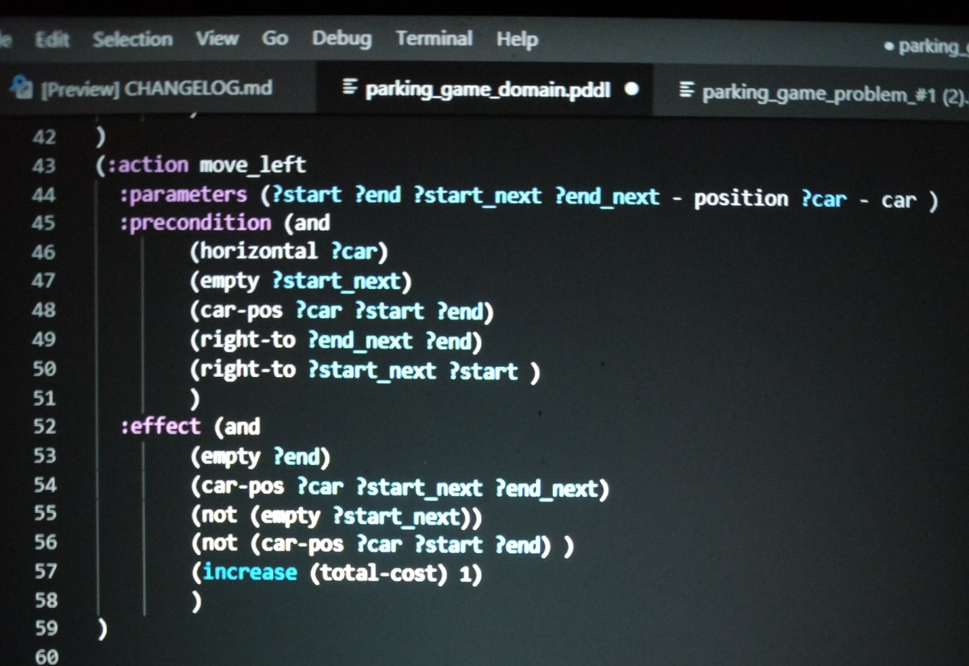

הזזה של מכונית משבצת אחת שמאלה

פרמטרים:

מכונית X

מיקום "התחלה"

מיקום "סיום"

מיקום "משמאל למכונית"

תנאים מקדימים:

1)המכונית מאוזנת

2) מיקום "משמאל למכונית" פנוי.

3) המיקום "התחלה"- המיקום ההתחלתי של המכונית והמיקום "סיום" – המיקום הסופי של המכונית.

4)המיקום "התחלה" נמצא מימין למיקום "משמאל למכונית.

השפעת הפעולה:

1) מיקום "סיום" פנוי

2) מיקום "משמאל למכונית" לא פנוי

3)המכונית לא תופסת כהתחלתי את "התחלה" וכסופי את "סיום"

4)המכונית תופסת כמיקום התחלתי את המיקום "משמאל למכונית" וכמיקום סופי את המיקום העוקב משמאל למיקום "סיום".

5)הגדלת עלות כוללת ב-1.

אופן המימוש בPDDL :

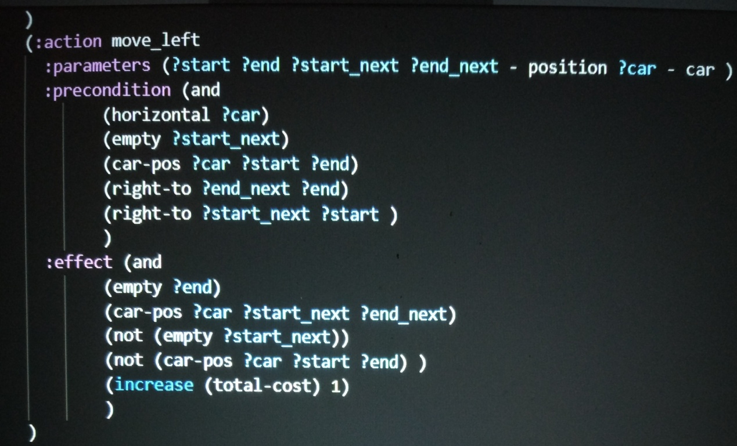

הזזה של מכונית משבצת אחת למטה

פרמטרים:

מכונית X

מיקום "התחלה"

מיקום "סיום"

מיקום "מתחת למכונית"

תנאים מקדימים:

1)המכונית לא מאוזנת

2) מיקום "מעל למכונית" פנוי.

3) המיקום "התחלה"- המיקום ההתחלתי של המכונית והמיקום "סיום" – המיקום הסופי של המכונית.

4)המיקום "מתחת למכונית" נמצא מתחת למיקום "סיום".

השפעת הפעולה:

1) מיקום "התחלה" פנוי

2) מיקום "מתחת למכונית" לא פנוי

3)המכונית לא תופסת כהתחלתי את "התחלה" וכסופי את "סיום"

4)המכונית תופסת כמיקום התחלתי את המיקום העוקב מלמטה למיקום "התחלה", וכמיקום סופי את המיקום "מתחת למכונית"

5)הגדלת עלות כוללת ב-1.

אופן המימוש בPDDL :

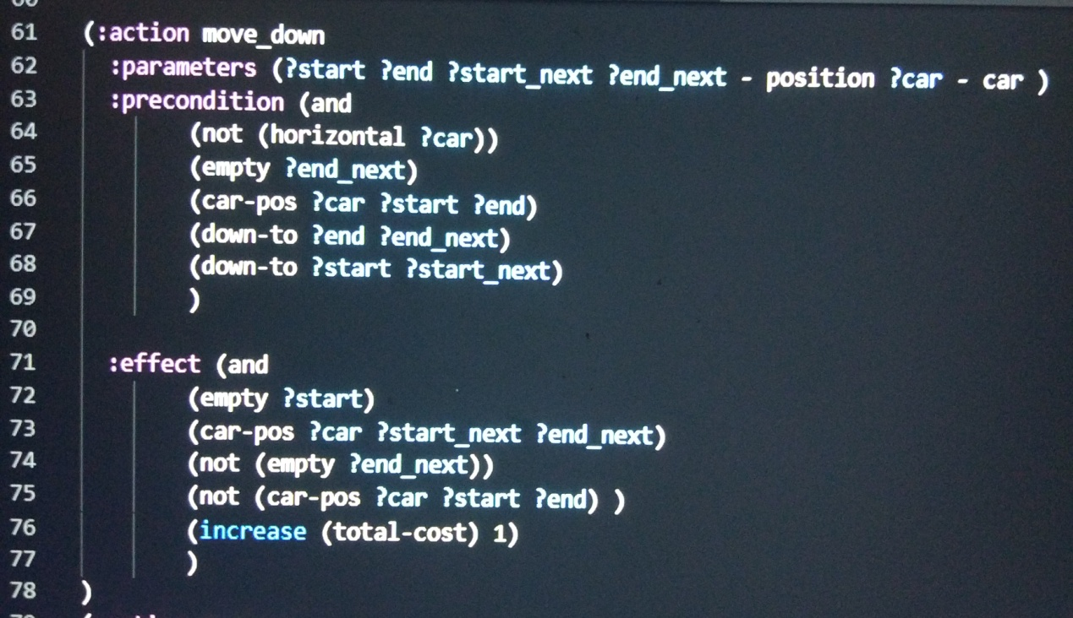

הזזה של מכונית משבצת אחת למעלה

פרמטרים:

מכונית X

מיקום "התחלה"

מיקום "סיום"

מיקום "מעל למכונית"

תנאים מקדימים:

1)המכונית לא מאוזנת

2) מיקום "מעל למכונית" פנוי.

3) המיקום "התחלה"- המיקום ההתחלתי של המכונית והמיקום "סיום" – המיקום הסופי של המכונית.

4)המיקום "התחלה" נמצא מתחת למיקום "מעל למכונית".

השפעת הפעולה:

1) מיקום "סיום" פנוי

2) מיקום "מעל למכונית" לא פנוי

3)המכונית לא תופסת כהתחלתי את "התחלה" וכסופי את "סיום"

4)המכונית תופסת כמיקום התחלתי את המיקום "מעל למכונית" וכמיקום סופי את המיקום העוקב מלמעלה למיקום "סיום".

5)הגדלת עלות כוללת ב-1.

אופן המימוש בPDDL :

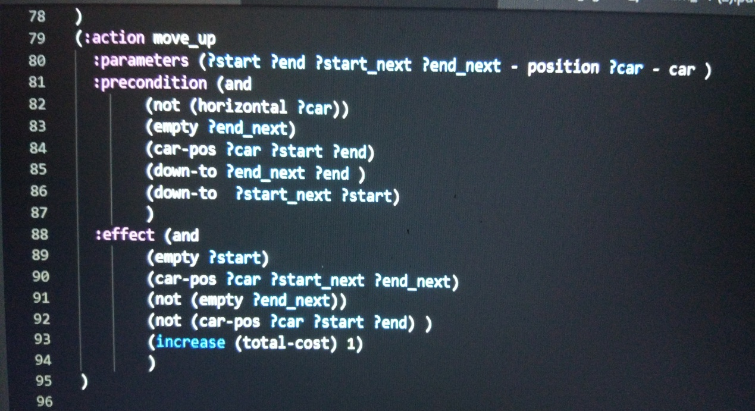

סיבוב מכונית באורך2 סביב צירה של נקודת התחלת המכונית לכיוון מטה:

פרמטרים:

מכונית X

מיקום "התחלה"

מיקום "סיום"

מיקום "מתחת להתחלה"

מיקום "מתחת לסיום"

תנאים מקדימים:

1)המכונית מאוזנת

2) מיקומים "מתחת להתחלה" ו"מתחת לסיום" פנויים.

3) המיקום "התחלה"- המיקום ההתחלתי של המכונית והמיקום "סיום" – המיקום הסופי של המכונית.

4)המיקום "מתחת להתחלה" נמצא מתחת למיקום "התחלה", המיקום "מתחת לסיום" נמצא מתחת למיקום "סיום".

השפעת הפעולה:

1) מיקום "סיום" פנוי

2) מיקום "מתחת להתחלה" לא פנוי

3)המכונית לא תופסת כהתחלתי את "התחלה" וכסופי את "סיום"

4)המכונית תופסת כמיקום התחלתי את המיקום "התחלה" וכמיקום סופי את המיקום "מתחת להתחלה".

5)המכונית לא מאוזנת.

6)הגדלת עלות כוללת ב-2.

אופן המימוש בPDDL :

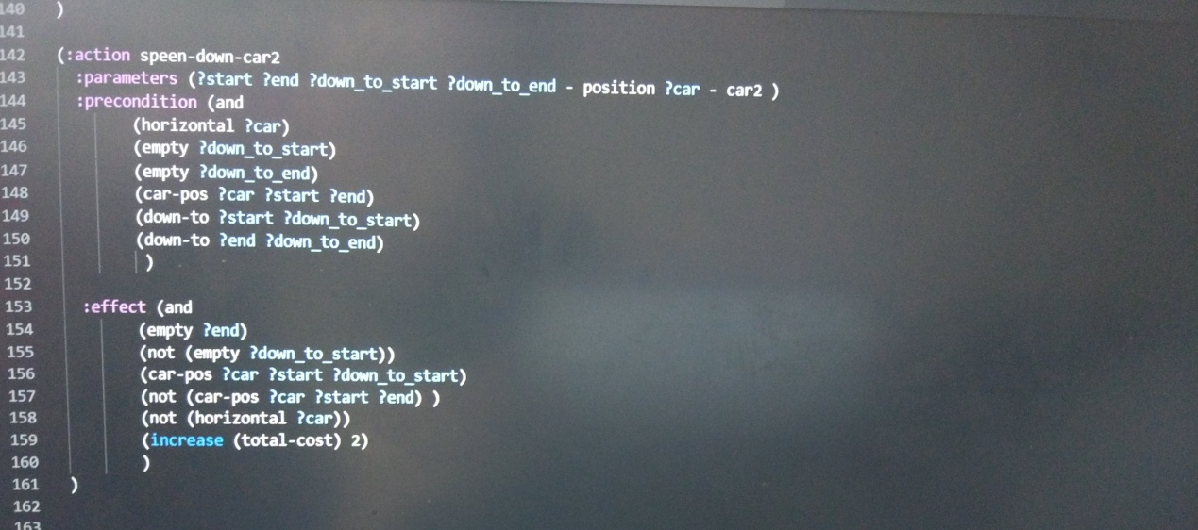

סיבוב מכונית באורך2 סביב צירה של נקודת התחלת המכונית לכיוון מעלה:

פרמטרים:

מכונית X

מיקום "התחלה"

מיקום "סיום"

מיקום "מעל להתחלה"

מיקום "מעל לסיום"

תנאים מקדימים:

1)המכונית מאוזנת

2) מיקומים "מעל להתחלה" ו"מעל לסיום" פנויים.

3) המיקום "התחלה"- המיקום ההתחלתי של המכונית והמיקום "סיום" – המיקום הסופי של המכונית.

4)המיקום "התחלה" נמצא מתחת למיקום "מעל התחלה", המיקום "סיום" נמצא מתחת למיקום "מעל סיום".

השפעת הפעולה:

1) מיקום "סיום" פנוי

2) מיקום "מעל להתחלה" לא פנוי

3)המכונית לא תופסת כהתחלתי את "התחלה" וכסופי את "סיום"

4)המכונית תופסת כמיקום התחלתי את המיקום "מעל להתחלה" וכמיקום סופי את המיקום "התחלה".

5)המכונית לא מאוזנת.

6)הגדלת עלות כוללת ב-2.

אופן המימוש בPDDL :

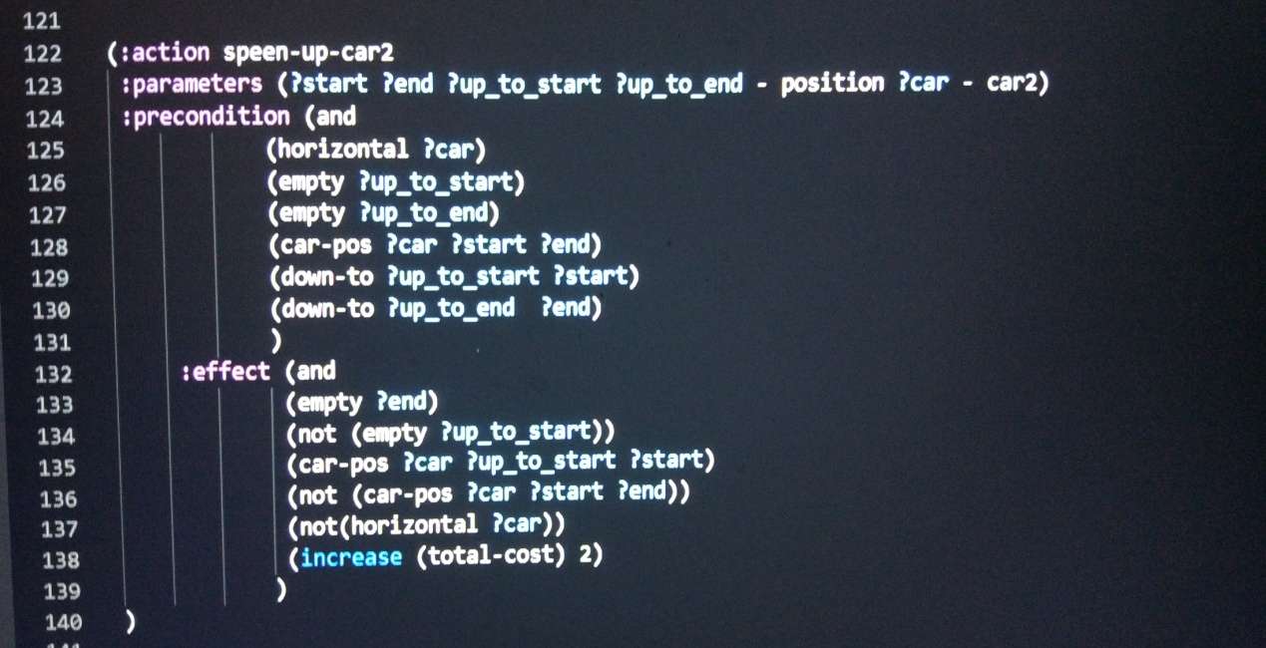

סיבוב מכונית באורך2 סביב צירה של נקודת התחלת המכונית לכיוון ימינה:

פרמטרים:

מכונית X

מיקום "התחלה"

מיקום "סיום"

מיקום "מימין להתחלה"

מיקום "מימין לסיום"

תנאים מקדימים:

1)המכונית לא מאוזנת

2) מיקומים "מעל להתחלה" ו"מעל לסיום" פנויים.

3) המיקום "התחלה"- המיקום ההתחלתי של המכונית והמיקום "סיום" – המיקום הסופי של המכונית.

4)המיקום "מימין להתחלה" נמצא מימן למיקום " התחלה", המיקום "מימין לסיום" נמצא מימין למיקום "סיום".

השפעת הפעולה:

1) מיקום "סיום" פנוי

2) מיקום "מימין להתחלה" לא פנוי

3)המכונית לא תופסת כהתחלתי את "התחלה" וכסופי את "סיום"

4)המכונית תופסת כמיקום התחלתי את המיקום "התחלה" וכמיקום סופי את המיקום "מימין להתחלה".

5)המכונית מאוזנת.

6)הגדלת עלות כוללת ב-2.

אופן המימוש בPDDL :

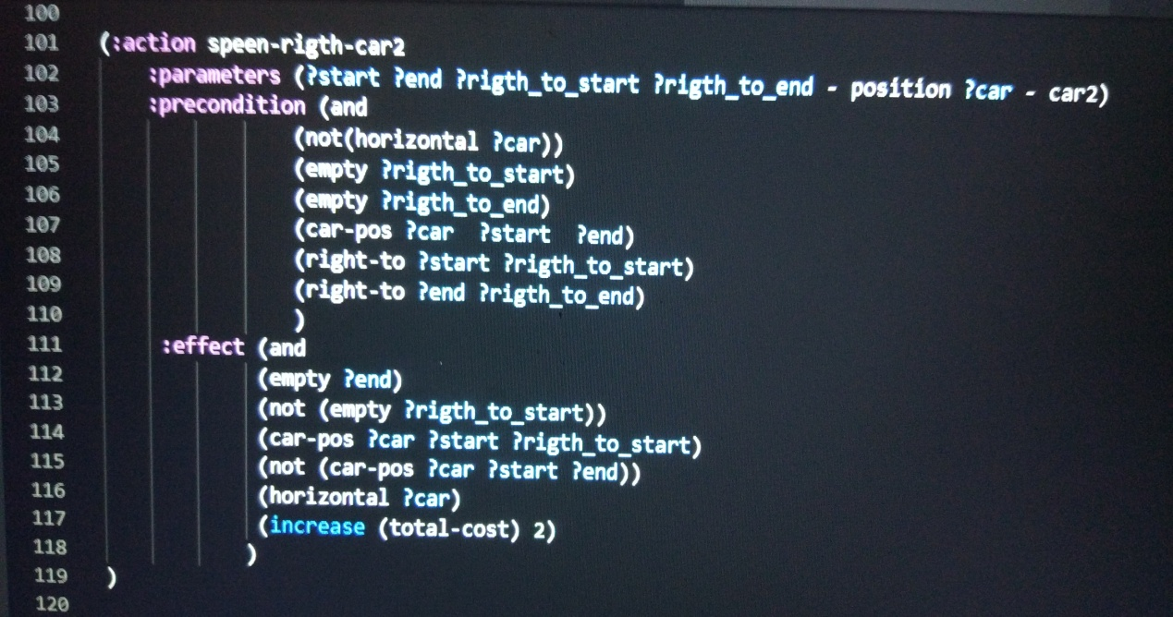

סיבוב מכונית באורך2 סביב צירה של נקודת התחלת המכונית לכיוון שמאלה:

פרמטרים:

מכונית X

מיקום "התחלה"

מיקום "סיום"

מיקום "משמאל להתחלה"

מיקום "משמאל לסיום"

תנאים מקדימים:

1)המכונית לא מאוזנת.

2) מיקומים "מעל להתחלה" ו"מעל לסיום" פנויים.

3) המיקום "התחלה"- המיקום ההתחלתי של המכונית והמיקום "סיום" – המיקום הסופי של המכונית.

4)המיקום "התחלה" נמצא מימן למיקום " משמאל להתחלה", המיקום "סיום" נמצא מימין למיקום "משמאל לסיום".

השפעת הפעולה:

1) מיקום "סיום" פנוי

2) מיקום "משמאל להתחלה" לא פנוי

3)המכונית לא תופסת כהתחלתי את "התחלה" וכסופי את "סיום"

4)המכונית תופסת כמיקום התחלתי את המיקום "משמאל להתחלה" וכמיקום סופי את המיקום "התחלה".

5)המכונית מאוזנת.

6)הגדלת עלות כוללת ב-2.

אופן המימוש בPDDL :

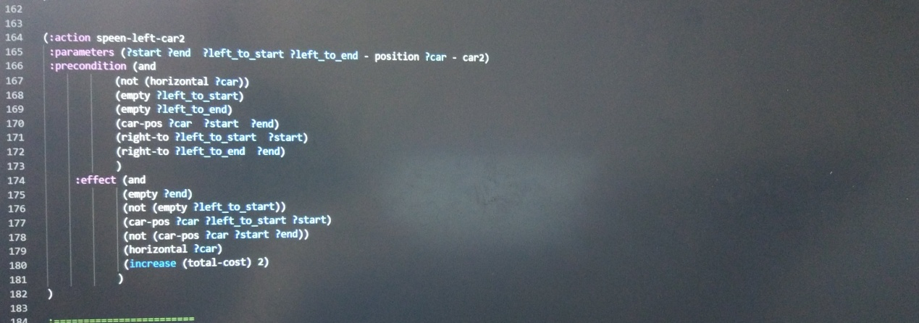

סיבוב מכונית באורך 3 סביב צירה של נקודת התחלת המכונית לכיוון מטה:

פרמטרים:

מכונית X

מיקום "התחלה"

מיקום "סיום"

מיקום "אמצע"

מיקומים: "מיקום1", "מיקום2", "מיקום3", "מיקום4", "מיקום5".

תנאים מקדימים:

1)המכונית מאוזנת

2) מיקומים "מיקום1", "מיקום2", "מיקום3", "מיקום4", "מיקום5" פנויים.

3) המיקום "התחלה"- המיקום ההתחלתי של המכונית והמיקום "סיום" – המיקום הסופי של המכונית.

4)המיקום "אמצע" נמצא ממין למיקום "התחלה".

5)המיקום "סיום" נמצא מימין למיקום "אמצע".

6)המיקום "מיקום1" נמצא מתחת למיקום "התחלה".

7) המיקום "מיקום2" נמצא מתחת למיקום "סיום".

8) המיקום "מיקום3" נמצא מתחת למיקום "מיקום1".

9) המיקום "מיקום5" נמצא מתחת למיקום "מיקום2".

10) המיקום "מיקום4" נמצא מימין למיקום "מיקום3".

השפעת הפעולה:

1) מיקומים "סיום" ו-"אמצע" פנויים.

2) מיקומים "מיקום1" ו-"מיקום3" לא פנויים.

3)המכונית לא תופסת כהתחלתי את "התחלה" וכסופי את "סיום"

4)המכונית תופסת כמיקום התחלתי את המיקום "התחלה" וכמיקום סופי את המיקום "מיקום3".

5)המכונית לא מאוזנת.

6)הגדלת עלות כוללת ב-2.

אופן המימוש בPDDL :

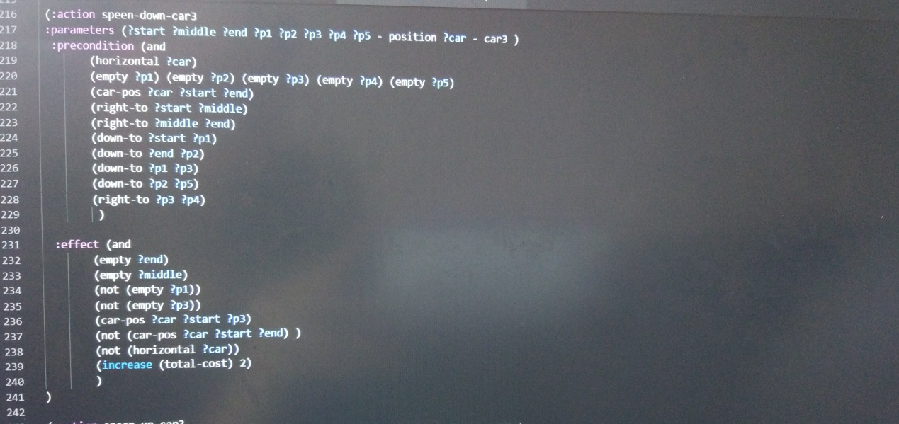

סיבוב מכונית באורך 3 סביב צירה של נקודת התחלת המכונית לכיוון מעלה:

פרמטרים:

מכונית X

מיקום "התחלה"

מיקום "סיום"

מיקום "אמצע"

מיקומים: "מיקום1", "מיקום2", "מיקום3", "מיקום4", "מיקום5".

תנאים מקדימים:

1)המכונית מאוזנת

2) מיקומים "מיקום1", "מיקום2", "מיקום3", "מיקום4", "מיקום5" פנויים.

3) המיקום "התחלה"- המיקום ההתחלתי של המכונית והמיקום "סיום" – המיקום הסופי של המכונית.

4)המיקום "אמצע" נמצא ממין למיקום "התחלה".

5)המיקום "סיום" נמצא מימין למיקום "אמצע".

6)המיקום "מיקום4" נמצא מתחת למיקום "מיקום1".

7) המיקום "התחלה" נמצא מתחת למיקום "מיקום4".

8) המיקום "מיקום5" נמצא מתחת למיקום "מיקום3".

9) המיקום "סיום" נמצא מתחת למיקום "מיקום5".

10) המיקום "מיקום2" נמצא מימין למיקום "מיקום1".

השפעת הפעולה:

1) מיקומים "סיום" ו-"אמצע" פנויים.

2) מיקומים "מיקום1" ו-"מיקום4" לא פנויים.

3)המכונית לא תופסת כהתחלתי את "התחלה" וכסופי את "סיום"

4)המכונית תופסת כמיקום התחלתי את המיקום "מיקום1" וכמיקום סופי את המיקום "התחלה".

5)המכונית לא מאוזנת.

6)הגדלת עלות כוללת ב-2.

אופן המימוש בPDDL :

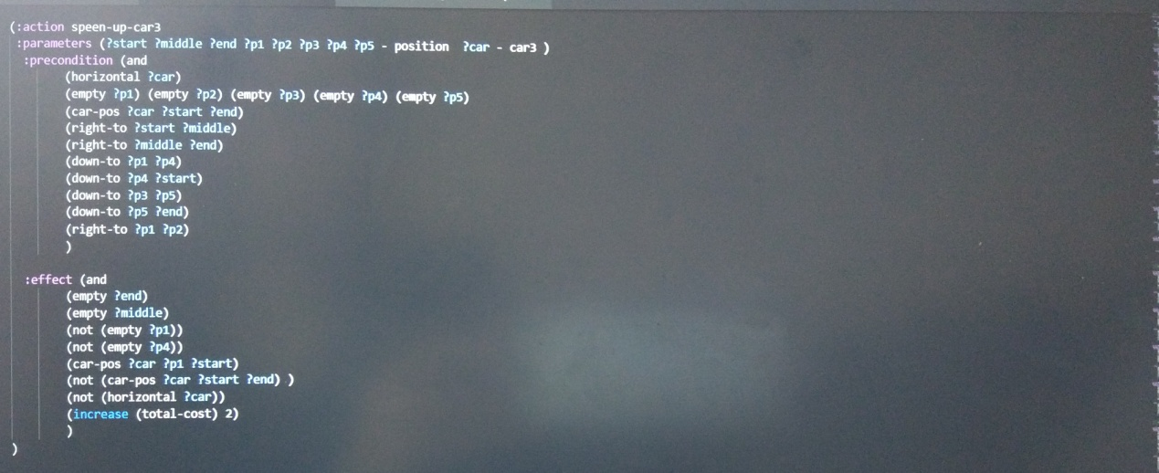

סיבוב מכונית באורך 3 סביב צירה של נקודת התחלת המכונית לכיוון ימינה:

פרמטרים:

מכונית X

מיקום "התחלה"

מיקום "סיום"

מיקום "אמצע"

מיקומים: "מיקום1", "מיקום2", "מיקום3", "מיקום4", "מיקום5".

תנאים מקדימים:

1)המכונית לא מאוזנת.

2) מיקומים "מיקום1", "מיקום2", "מיקום3", "מיקום4", "מיקום5" פנויים.

3) המיקום "התחלה"- המיקום ההתחלתי של המכונית והמיקום "סיום" – המיקום הסופי של המכונית.

4)המיקום "אמצע" נמצא מתחת למיקום "התחלה".

5)המיקום "סיום" נמצא מתחת למיקום "אמצע".

6)המיקום "מיקום1" נמצא ממין למיקום "התחלה".

7) המיקום "מיקום2" נמצא מימין למיקום "מיקום1".

8) המיקום "מיקום3" נמצא מתחת למיקום "מיקום2".

9) המיקום "מיקום4" נמצא מימין למיקום "סיום".

10) המיקום "מיקום5" נמצא מימין למיקום "מיקום4".

השפעת הפעולה:

1) מיקומים "סיום" ו-"אמצע" פנויים.

2) מיקומים "מיקום1" ו-"מיקום2" לא פנויים.

3)המכונית לא תופסת כהתחלתי את "התחלה" וכסופי את "סיום"

4)המכונית תופסת כמיקום התחלתי את המיקום "התחלה" וכמיקום סופי את המיקום "מיקום2".

5)המכונית מאוזנת.

6)הגדלת עלות כוללת ב-2.

אופן המימוש בPDDL :

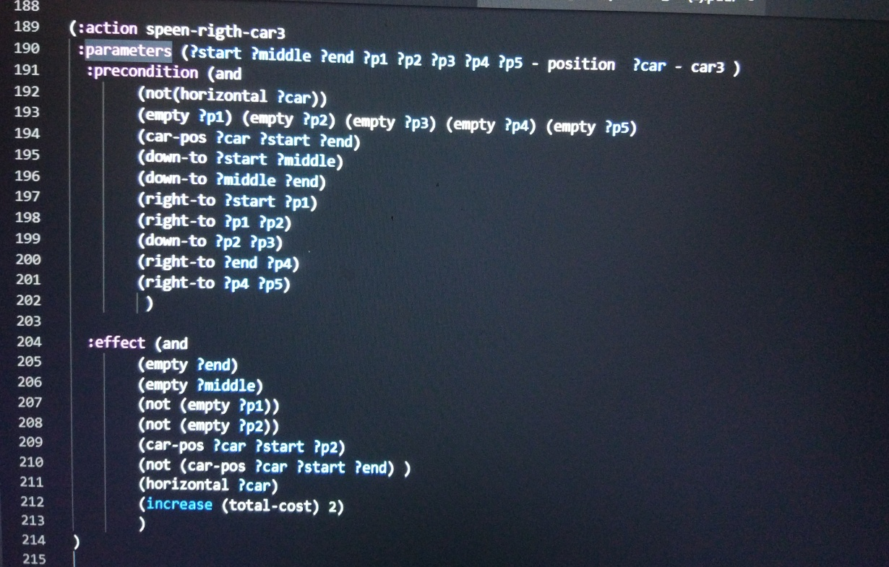

סיבוב מכונית באורך 3 סביב צירה של נקודת התחלת המכונית לכיוון שמאלה:

פרמטרים:

מכונית X

מיקום "התחלה"

מיקום "סיום"

מיקום "אמצע"

מיקומים: "מיקום1", "מיקום2", "מיקום3", "מיקום4", "מיקום5".

תנאים מקדימים:

1)המכונית לא מאוזנת.

2) מיקומים "מיקום1", "מיקום2", "מיקום3", "מיקום4", "מיקום5" פנויים.

3) המיקום "התחלה"- המיקום ההתחלתי של המכונית והמיקום "סיום" – המיקום הסופי של המכונית.

4)המיקום "אמצע" נמצא מתחת למיקום "התחלה".

5)המיקום "סיום" נמצא מתחת למיקום "אמצע".

6)המיקום "מיקום2" נמצא מימין למיקום "מיקום1".

7) המיקום "התחלה" נמצא מימין למיקום "מיקום2".

8) המיקום "מיקום5" נמצא מימין למיקום "מיקום4".

9) המיקום "סיום" נמצא מימין למיקום "מיקום5".

10) המיקום "מיקום3" נמצא מתחת למיקום "מיקום1".

השפעת הפעולה:

1) מיקומים "סיום" ו-"אמצע" פנויים.

2) מיקומים "מיקום1" ו-"מיקום2" לא פנויים.

3)המכונית לא תופסת כהתחלתי את "התחלה" וכסופי את "סיום"

4)המכונית תופסת כמיקום התחלתי את המיקום "מיקום1" וכמיקום סופי את המיקום "התחלה".

5)המכונית מאוזנת.

6)הגדלת עלות כוללת ב-2.

אופן המימוש בPDDL :

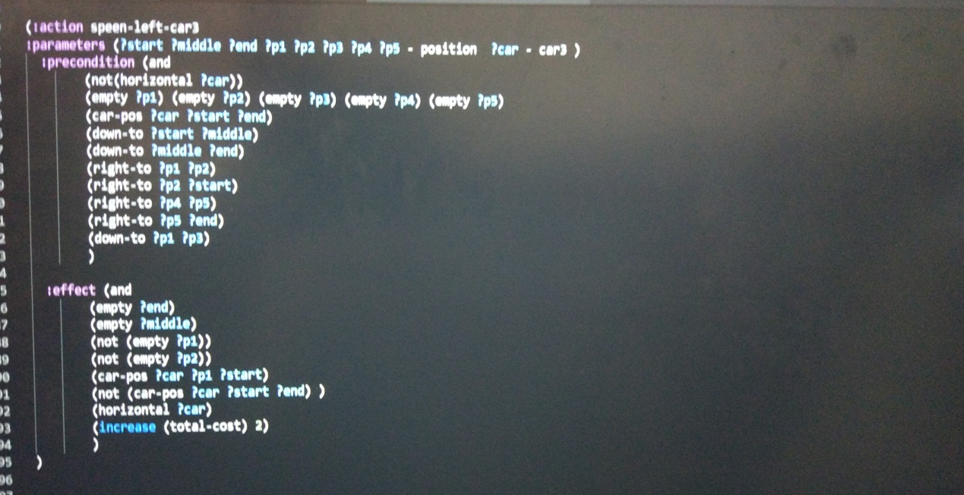

סיבוב מכונית באורך 4 לכיוון ימינה:

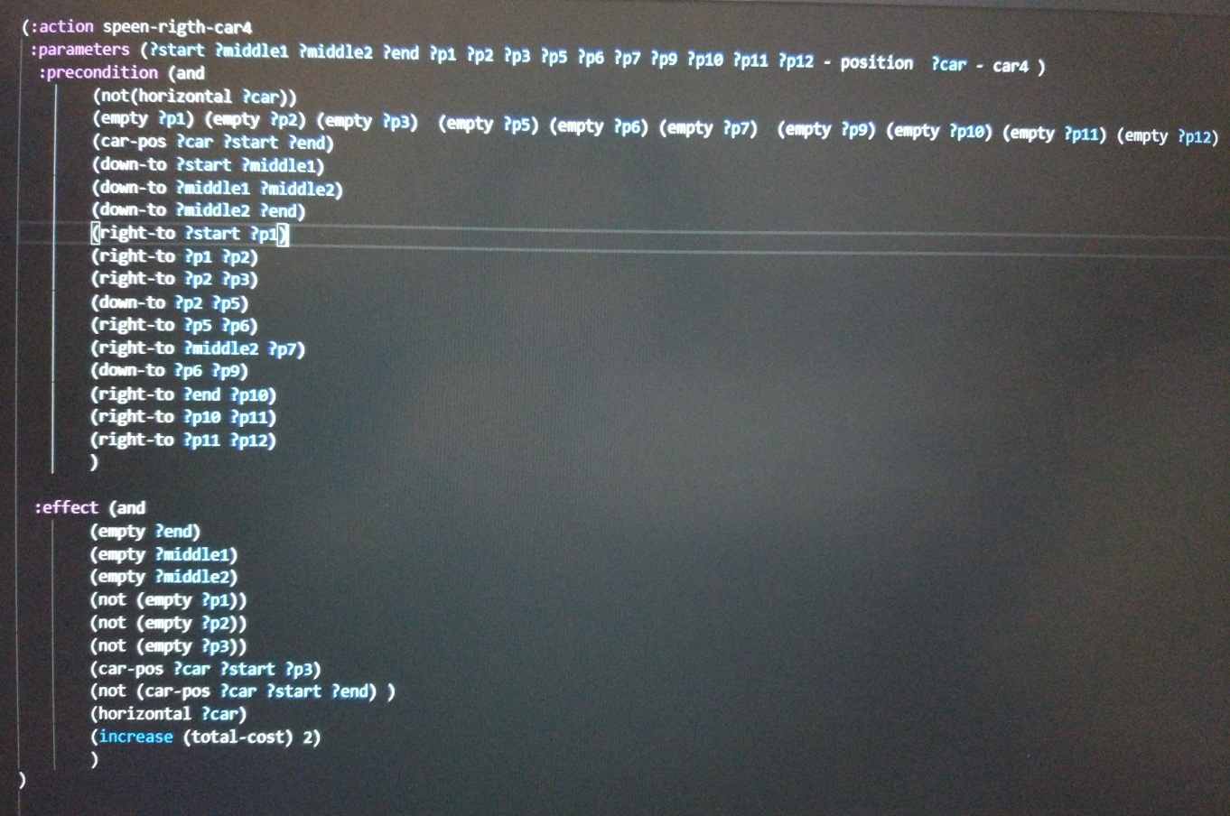

סיבוב מכונית באורך 4 לכיוון שמאלה:

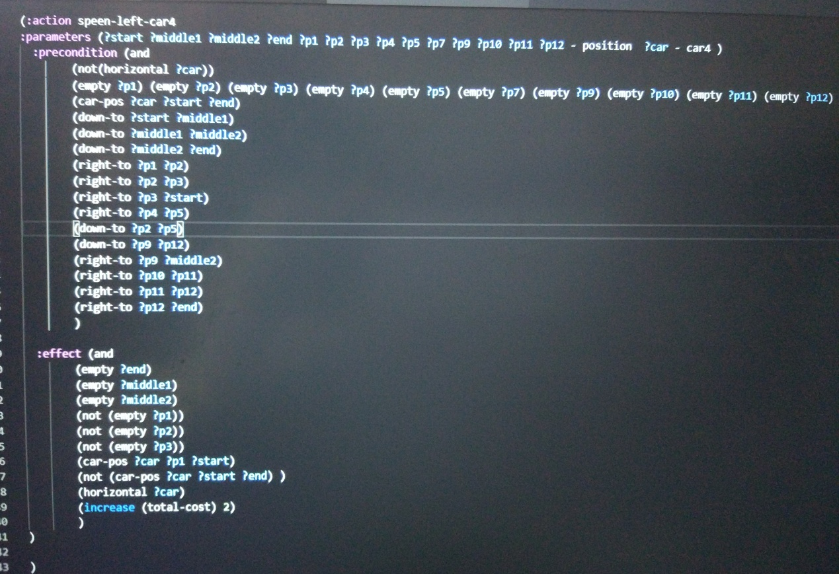

סיבוב מכונית באורך 4 לכיוון מעלה:

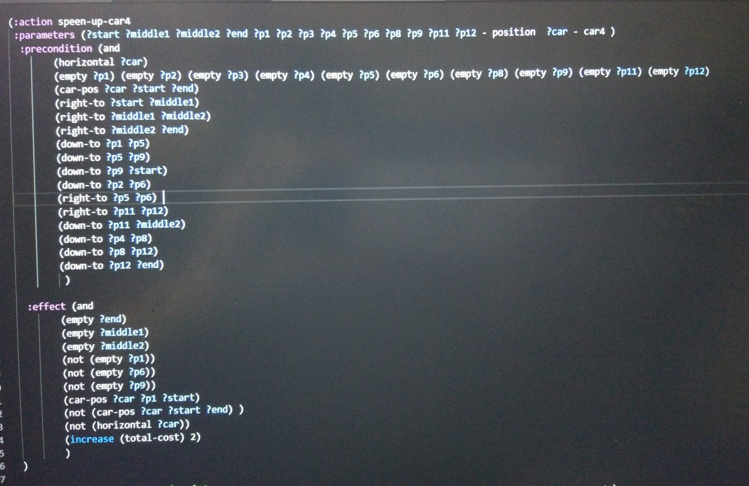

סיבוב מכונית באורך 4 לכיוון מטה:

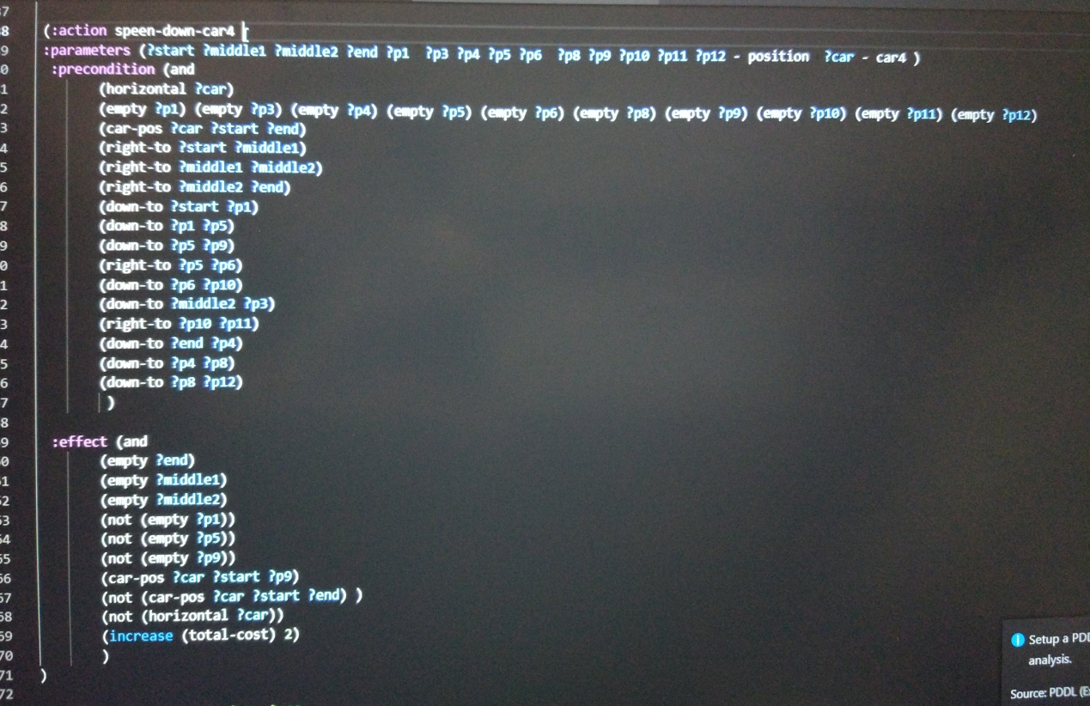

**הצגת בעיה מספר 1:**

הגדרת אובייקטים:

מיקום:

(הגדרת כל מיקומי לוח המשחק - בלוח בגודל 6X6)

מיקום 11, מיקום12... מיקום 16

מיקום 21, מיקום 22... מיקום 26

(...)

מיקום 61, מיקום 62... מיקום 66

מכונית:

(הגדרת שמות למכוניות מכל סוג)

אדומה, ורודה – מכונית באורך 2

צהובה, ירוקה – מכונית באורך 3

חומה – מכונית באורך 4

מצב התחלתי:

(הגדרת כל מיקומים עוקבים מימין בשורה, מיקומים עוקבים מלמטה בעמודה)

המיקום 12 מימין למיקום11, המיקום 13 מימין למיקום 12.... המיקום 16 מימין למיקום 15

המיקום 22 מימין למיקום 21, המיקום 23 מימין למיקום 22... המיקום 26 מימין למיקום 25

(...)

המיקום 62 מימין למיקום 61, המיקום 63 מימין למיקום 62... המיקום 66 מימין למיקום 65.

המיקום 12 מתחת למיקום 11, המיקום 13 מתחת למיקום 12... המיקום 16 מתחת למיקום 15.

המיקום 22 מתחת למיקום 21, המיקום 23 מתחת למיקום 22... המיקום 26 מחת למיקום 25.

(...)

המיקום 62 מתחת למיקום 61, המיקום 63 מתחת למיקום 62... המיקום 66 מתחת למיקום 65.

(הגדרה אילו מקומות תופסת כל מכונית כהתחלה וכסיום)

המכונית האדומה תופסת את מיקום 13 כהתחלה ואת מיקום 23 כסיום.

המכונית הורודה תופסת את מיקום 11 כהתחלה ואת מיקום 12 כסיום.

המכונית הצהובה תופסת את מיקום 33 כהתחלה ואת מיקום 35 כסיום.

המכונית הירוקה תופסת את מיקום 54 כהתחלה ואת מיקום 56 כסיום.

המכונית החומה תופסת את מיקום 63 כהתחלה ואת מיקום 66 כסיום.

(הגדרה אילו מהמכוניות מאוזנות)

המכונית האדומה מאוזנת.

המכונית הצהובה מאוזנת.

המכונית החומה מאוזנת.

(כל שאר המכוניות אוטומטית נחשבות כ"לא מאוזנות" - מאונכות)

(הגדרה עבור כל מכונית אילו מקומות היא תופסת כמיקום התחלתי וכמיקום סיום)

המכונית האדומה תופסת את מיקום 11 כהתחלה ואת מיקום 12 כסיום.

המכונית הכחולה תופסת את מיקום

(כל המיקומים מלבד המיקומים אותם תופסות מכוניות מוגדרים כריקים)

המיקום 14 פנוי, המיקום 15פנוי, המיקום 16 פנוי.

המיקום21 פנוי, המיקום22, המיקום24, המיקום25, המיקום26 פנוי.

המיקום31 פנוי, המיקום32 , המיקום36 פנוי.

המיקום41 פנוי, המיקום42, המיקום44, המיקום45,המיקום46 פנוי.

המיקום51 פנוי, המיקום52 פנוי.

המיקום61 פנוי, המיקום62 פנוי.

מטרה:

המכונית האדומה תופסת את מיקום 55 כהתחלה ואת מיקום 65 כסיום.

מימוש בPDDL:

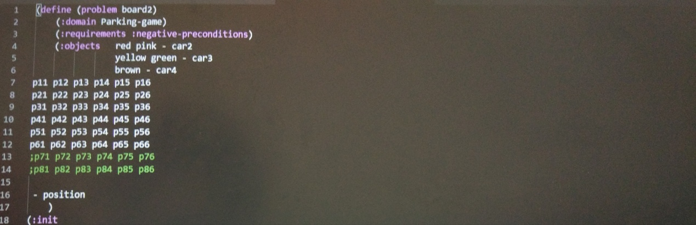

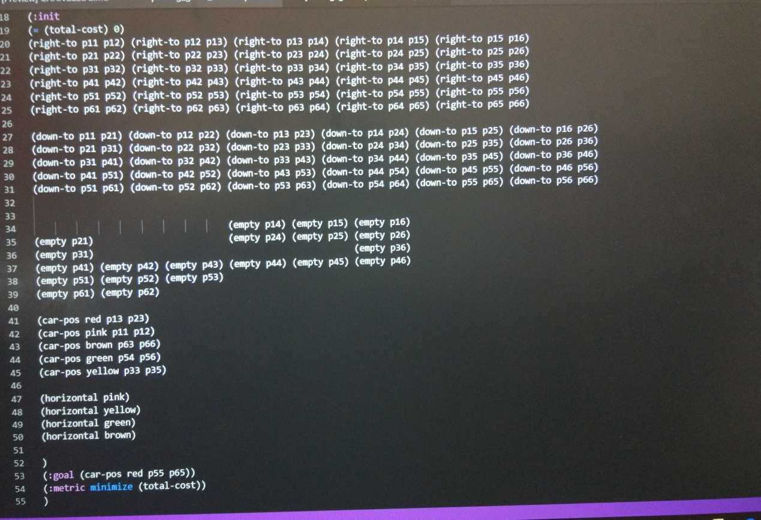

תוצאה- תכנון:

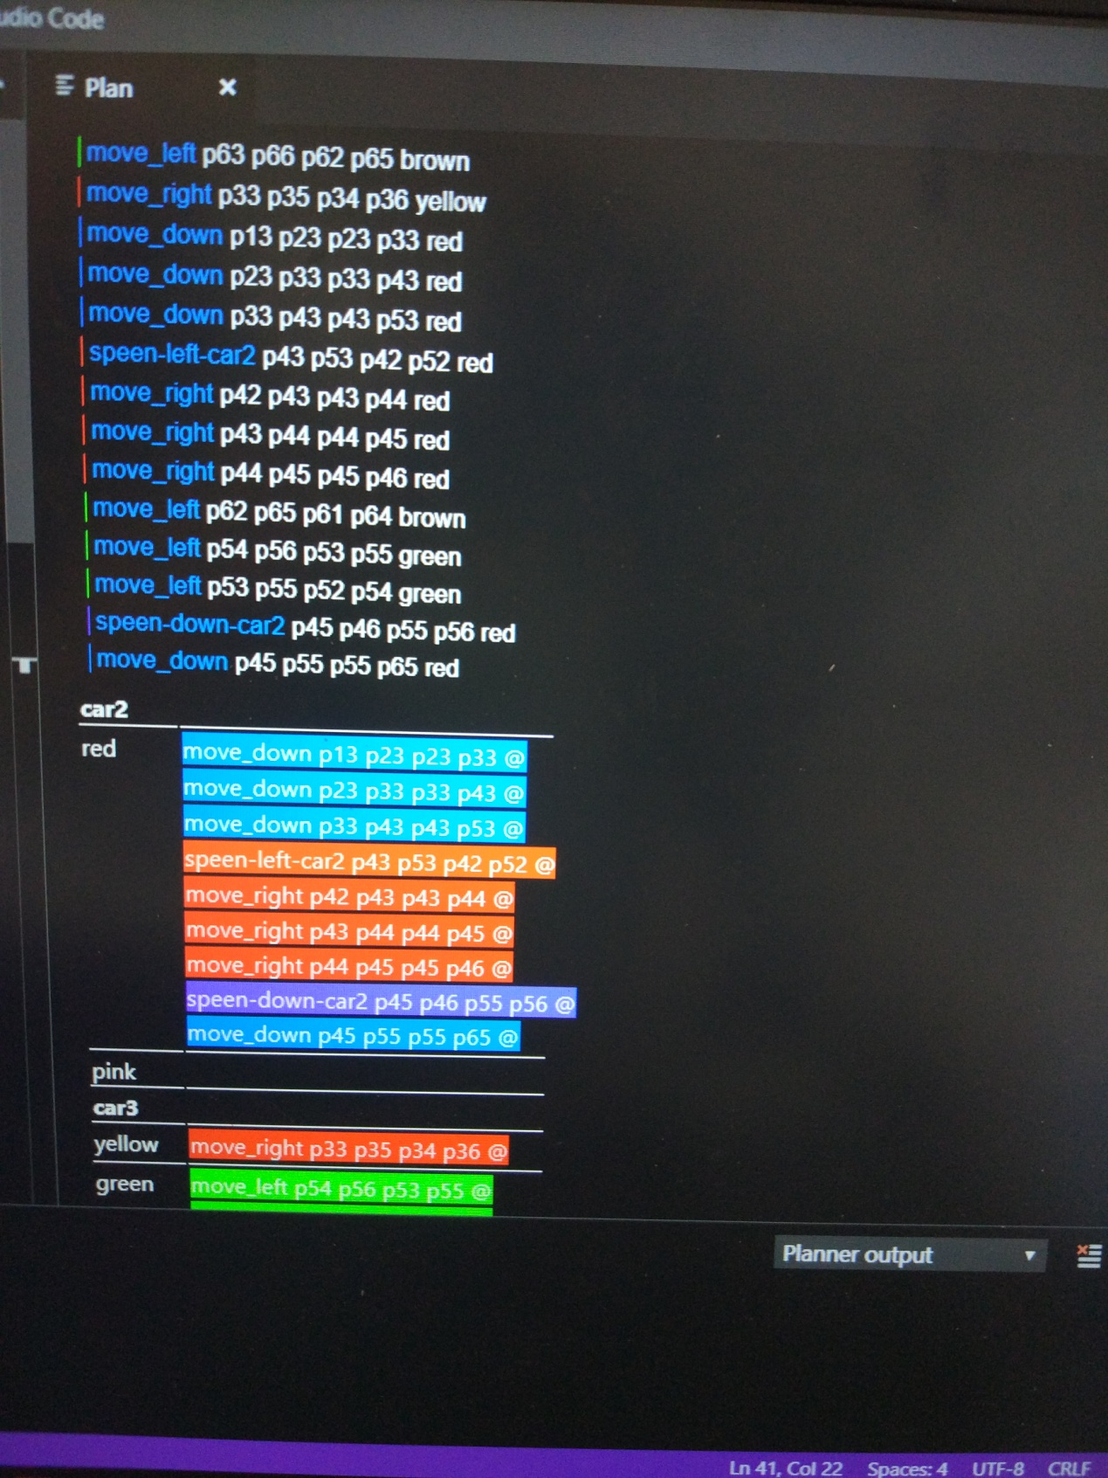

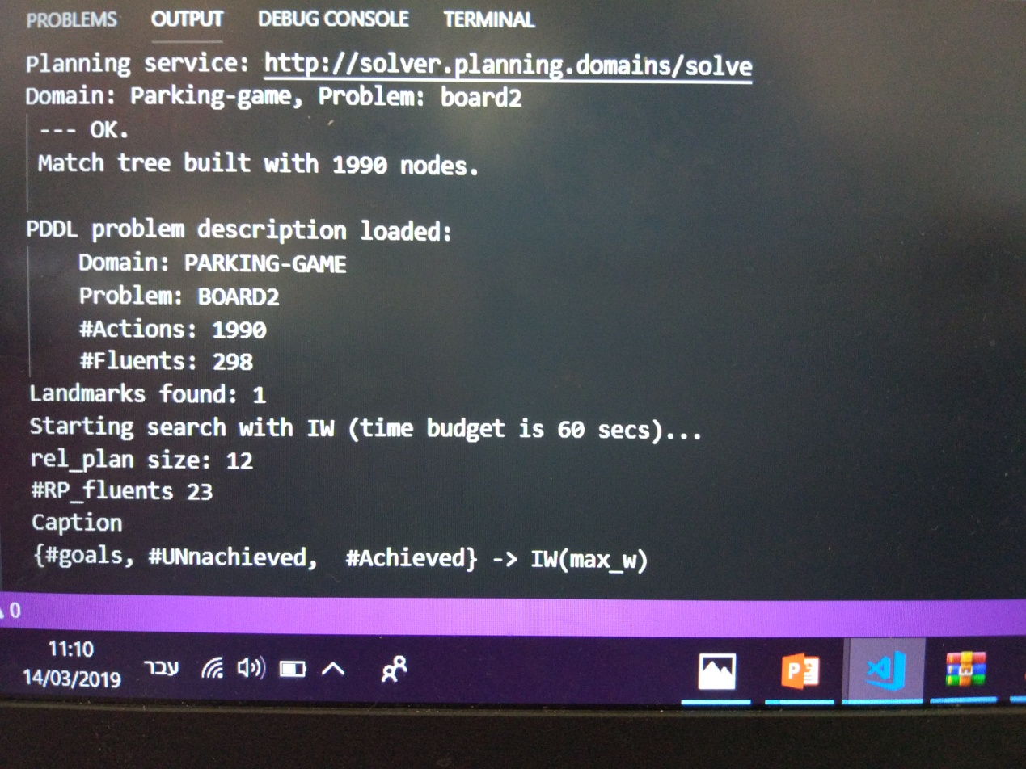

**הצגת בעיה מספר 2: בעייה בלתי פתירה עבור ה-Planner:**

*יש לציין שהבעיה נמצאה כבעלת יותר מפתרון אחד.

